Бюджет для граждан
Бюджет для граждан - документ, содержащий основные положения, решения Совета муниципального района «Петровск – Забайкальский район» о бюджете и отчете, о его исполнении в открытой и понятной для граждан информации.
Настоящая брошюра сформирована на основе проекта решения об утверждении отчёта об исполнении бюджета муниципального района за 2022 год.

Граждане — как налогоплательщики и как потребители муниципальных услуг, должны быть уверены в том, что передаваемые ими в распоряжение государства средства используются прозрачно и эффективно, приносят конкретные результаты, как для общества в целом, так и для каждой семьи, для каждого человека.

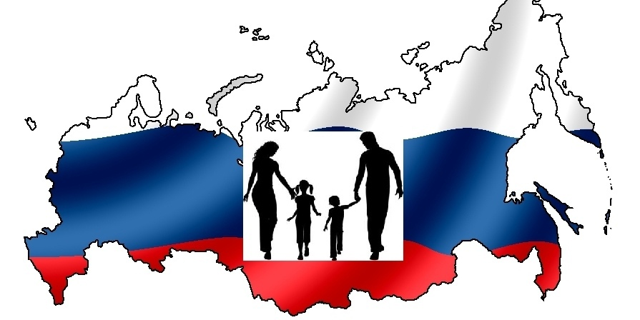

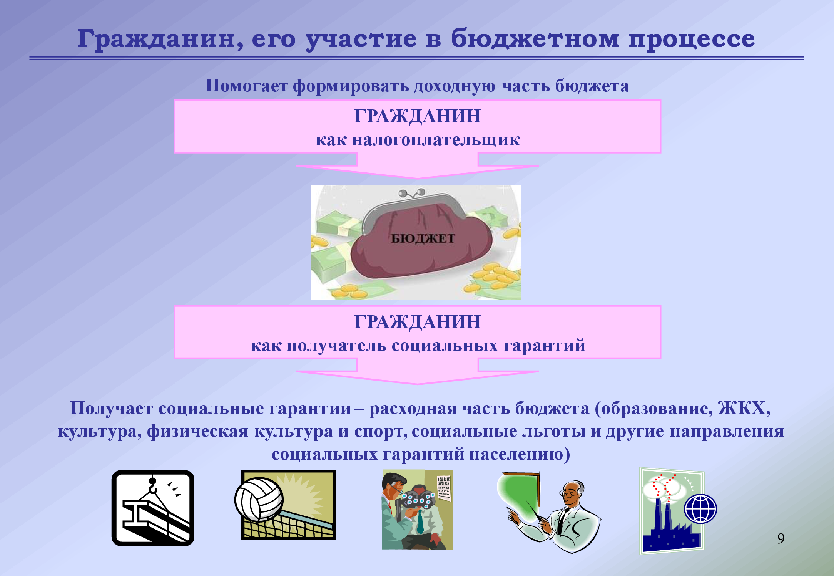

География района

Муниципальный район, «Петровск – Забайкальский район» расположен в крайней западной части Читинской области. Граничит с Хилокским районом на востоке, Красночикойским – на юге и Республикой Бурятией – на западе и севере. Районный центр – город Петровск – Забайкальский расположен в 413 километрах от Читы. В городе находится административный центр Петровск-Забайкальского муниципального района, причём сам город Петровск-Забайкальский входит в самостоятельное муниципальное образование в составе Забайкальского края - Петровск-Забайкальский городской округ.
Петровск-Забайкальский район расположен в геоморфологической области Забайкальского среднегорья. Забайкальское среднегорье – самая большая по площади область из 6 геоморфологических областей Забайкалья. Она начинается на юго-западе пограничными с Республикой Бурятия хребтами Цаган-Дабан (Кижингинский), Заганский и Малханский. Горный рельеф Петровск-Забайкальского района представлен такими крупными хребтами как: Цаган-Дабан (Кижингинский), Цаган-Хуртэй, Заганский, Малханский и Яблоновый
Район входит в Хэнтэй-Чикойское нагорье, основной георографической осью служит круто обрывающийся к югу Малханский хребет, отроги хребта Цаган-Хуртей. Межгорное Хилокское понижение вытянуто в северо-восточном направлении. На юге района расположен Бутунгарский государственный заповедник; большие площади занимают лесные массивы.
Климат резко континентальный. Средняя температура в июле от +14°С до +16°С, максимальная +36°С. Средняя температура в январе -24 – 26°С. Абсолютный минимум -55°С. Количество выпадающих осадков 400, местами 500 мм. Весна и начало лета засушливы. Довольно высокая увлажненность в сочетании с высокой лесистостью способствовали образованию разветвленной речной сети. Гидрографическая сеть района представлена главной рекой – Хилок и ее 10-ю притоками, самым крупным из которых является р.Унго.
Из разновидностей почв наиболее распространены луговые, темно-серые лесные, дерново-карбонатные, черноземные бескарбонатные и лугово-черноземные. Хребты высотой 1200 – 1300 метров в значительной мере заросли кедром, поднимающимся до самых вершин и лишь отчасти спускающимся в долины рек и на нижние части склонов, где господствуют лиственнично-сосновые травяно-кустарниковые леса.

Дата образования района:
4 января 1926 г.
- Население:
14 792 чел. (на 01.01.2023 г.)
- Площадь:
8 958 км²

Основные понятия и термины по бюджету
Бюджет - форма образования и расходования денежных средств, предназначенных для финансового обеспечения задач и функций государства и местного самоуправления
Доходы бюджета - денежные средства, поступающие в бюджет
Расходы бюджета - денежные средства, выплачиваемые из бюджета
Бюджетная система - совокупность федерального бюджета, бюджетов субъектов Российской Федерации, местных бюджетов и бюджетов государственных внебюджетных фондов
Межбюджетные трансферты - средства, предоставляемые одним бюджетом бюджетной системы другому бюджету бюджетной системы
Дефицит бюджета - превышение расходов бюджета над его доходами
Профицит бюджета - превышение доходов бюджета над его расходами
Консолидированный бюджет - свод бюджетов бюджетной системы на соответствующей территории (без учета межбюджетных трансфертов между этими бюджетами)
Бюджетный процесс – регламентируемая законодательством деятельность органов исполнительной власти, по составлению и рассмотрению проектов бюджетов, утверждению и исполнению бюджетов, контролю, за их исполнением, осуществлению бюджетного учета, составлению, внешней проверке, рассмотрению и утверждению бюджетной отчетности
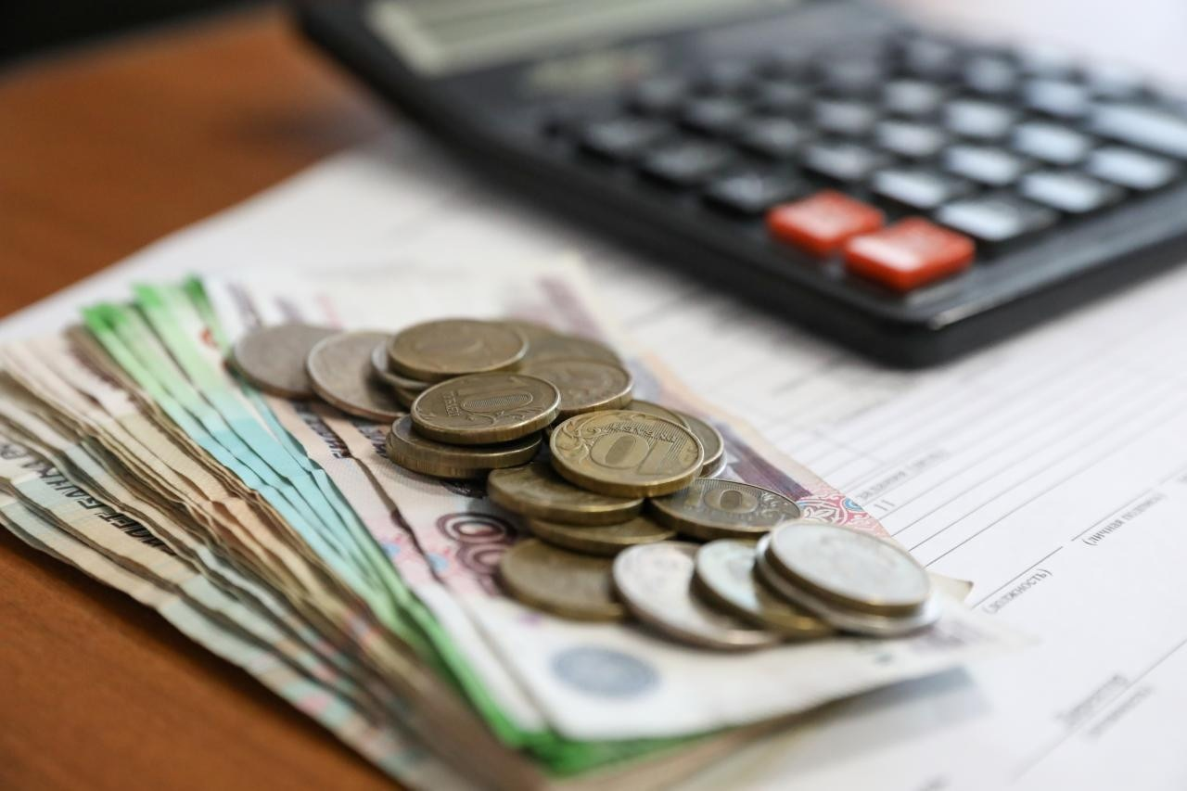
Основные положения
Бюджетная система Российской Федерации - это совокупность трех уровней бюджетов, основанная на экономических отношениях и государственном устройстве Российской Федерации, регулируемая законодательством РФ
Федеральный
Региональный
Местный

Бюджетный процесс – ежегодное формирование и исполнение бюджета
Утверждение бюджета на очередной финансовый период
Исполнение бюджета в текущем году
Составление проекта бюджета на очередной финансовый период
Рассмотрение проекта бюджета на очередной финансовый период
Бюджетный процесс – ежегодное формирование и исполнение бюджета
Формирование отчета об исполнении бюджета предыдущего года

Что такое исполнение бюджета?
Исполнение бюджета - это этап бюджетного процесса, который начинается с момента утверждения решения о бюджете и продолжается в течение финансового года. Основные этапы исполнения бюджета: исполнению бюджета по доходам - обеспечение полного и своевременного поступления в бюджет налогов, сборов, доходов от использования имущества и других обязательных платежей, в соответствии с утвержденными бюджетными назначениями. исполнение бюджета по расходам- обеспечение последовательного финансирования мероприятий, предусмотренным решением о бюджете, в пределах утвержденных сумм с целью исполнения принятых муниципальным образованием расходных обязательств.

Консолидированные бюджеты
Консолидированный бюджет – свод бюджетов определенной территории;
Консолидированный бюджет РФ – включает федеральный и консолидированные бюджеты всех субъектов РФ;
Консолидированный бюджет субъекта РФ – включает бюджет субъекта РФ и все консолидированные бюджеты муниципальных образований, расположенных на его территории;
Консолидированный бюджет муниципального района – включает районный бюджет и бюджеты поселений (муниципальных образований), расположенных на его территории

Информация об исполнении консолидированного бюджета МР "Петровск-Забайкальский район"
за 2022 год
 |  |  |  |  |  | тыс. рублей
Наименование показателей | Итого консолидированный бюджет |  | Бюджет района |  | Бюджеты сельских, городских поселений
 | Уточненные бюджетные назначения | Исполнено | Уточненные бюджетные назначения | Исполнено | Уточненные бюджетные назначения | Исполнено
Доходы всего | 1 055 357,940 | 1 039 593,667 | 927 820,495 | 913 784,964 | 127 537,445 | 125 808,703
Собственные доходы в т.ч. | 326 190,620 | 311 936,072 | 303 214,471 | 290 688,260 | 22 976,149 | 21 247,812
Налоговые доходы | 279 024,514 | 278 712,322 | 258 027,053 | 258 858,474 | 20 997,461 | 19 853,848
Неналоговые доходы | 47 166,106 | 33 223,750 | 45 187,418 | 31 829,786 | 1 978,688 | 1 393,964
Безвозмездные поступления | 729 167,320 | 727 657,595 | 624 606,024 | 623 096,704 | 104 561,296 | 104 560,891
Расходы | 1 069 212,845 | 1 041 009,603 | 940 914,695 | 915 515,640 | 128 298,150 | 125 493,963
Общегосударственные вопросы | 127 117,678 | 122 892,015 | 64 262,321 | 61 827,795 | 62 855,357 | 61 064,220
Национальная оборона | 2 551,700 | 2 551,700 | 0,000 | 0,000 | 2 551,700 | 2 551,700
Национальная безопасность и правоохранительная деятельность | 5 771,795 | 5 662,901 | 5 211,035 | 5 102,141 | 560,760 | 560,760
Национальная экономика | 87 998,963 | 72 575,777 | 75 923,112 | 61 159,608 | 12 075,851 | 11 416,169
Жилищно-коммунальное хозяйство | 28 379,236 | 27 595,028 | 10 676,785 | 10 054,522 | 17 702,451 | 17 540,506
Охрана окружающей среды | 0,000 | 0,000 | 0,000 | 0,000 | 0,000 | 0,000
Образование | 575 891,370 | 569 593,334 | 575 891,370 | 569 593,334 | 0,000 | 0,000
Культура | 94 405,581 | 93 043,274 | 84 315,768 | 83 144,884 | 10 089,813 | 9 898,390
Здравоохранение и спорт | 0,000 | 0,000 | 0,000 | 0,000 | 0,000 | 0,000
Социальная политика | 27 586,814 | 27 586,271 | 22 478,934 | 22 478,391 | 5 107,880 | 5 107,880
Физическая культура и спорт | 133,258 | 133,258 | 133,258 | 133,258 | 0,000 | 0,000
Обслуживание государственного и муниципального долга | 12,516 | 12,516 | 12,516 | 12,516 | 0,000 | 0,000
Межбюджетные трансферты | 119 363,934 | 119 363,529 | 102 009,596 | 102 009,191 | 17 354,338 | 17 354,338
Результат исполнения бюджета( дефицит -.профицит +) | -13 854,905 | -1 415,936 | -13 094,200 | -1 730,676 | -760,705 | 314,740

Поступление межбюджетных трансфертов в бюджет муниципального района в 2022 году
Наименование межбюджетных трансфертов |  | Утверждено 2022 г. | Исполнено 2022 г.
 | дотация всего: | 128 030,518 | 128 030,518
902 202 15001 05 0000 150 | дотация на выравнивание бюджетной обеспеченности | 106 163,000 | 106 163,000
902 202 15002 05 0000 150 | Дотации на поддержку мер по обеспечению сбалансированности бюджетов муниципальных районов (муниципальных округов, городских округов) Забайкальского края | 18 161,218 | 18 161,218
902 202 19999 00 0000 150 | прочие дотации | 2 878,300 | 2 878,300
902 202 16549 00 0000 150 | Дотации (гранты) бюджетам муниципальных районов за достижение показателей деятельности органов местного самоуправления | 828,000 | 828,000
 | субидии всего | 152 087,802 | 151 106,608
902 202 29999 05 0000 150 | субсидий бюджетам муниципальных районов, муниципальных и городских округов в расках реализации мероприятий на проведение кадастровых работ по образованию земельных участков, занятых скотомогильниками (биотермическими ямами), и на изготовление технических планов на бесхозяйные скотомогильники (биотермические ямы) | 47,219 | 47,219
902 202 251790 05 0000 150 | Проведение мероприятий по обеспечению деятельности советников директора по воспитанию и взаимодействию с детскими общественными объединениями в общеобразовательных организациях, в том числе за счет средств резервного фонда Правительства Российской Федерации | 876,574 | 876,486
902 202 25497 05 0000 150 | на реализацию мероприятий по предоставлению молодым семьям социальных выплат на приобретение жилья или строительство  индивидуального жилого дома | 3 404,400 | 3 404,400
902 202 25519 05 0000 150 | Поддержка отрасли культуры | 4 716,384 | 4 716,384
902 202 25513 05 0000 150 | Развитие сети учреждений культурно-досугового типа | 4 701,607 | 4 701,607
902 202 25555 05 0000 150 | Субсидия на реализацию программ формирования современной городской среды | 8 437,179 | 8 437,179
902 202 25304 05 0000 150 | Субсидии бюджетам муниципальных районов на организацию бесплатного горячего питания обучающихся, получающих начальное общее образование в государственных и муниципальных образовательных организациях | 12 836,100 | 11 854,994
902 202 25576 05 0000 150 | Субсидии бюджетам на обеспечение комплексного развития сельских территорий | 1 952,850 | 1 952,850
902 202 29999 05 0000 150 | Реализация Закона Забайкальского края "Об отдельных вопросах в сфере образования" в части увеличения педагогическим работникам тарифной ставки (должностного оклада) на 25 процентов в поселках городского типа (рабочих поселках) (кроме педагогических работников муниципальных дошкольных образовательных организаций и муниципальных общеобразовательных | 2 401,960 | 2 401,960
902 202 29999 05 0000 150 | Субсидия на проектирование и строительство (реконструкцию) автомобильных дорог общего пользования местного значения с твердым покрытием до сельских населенных пунктов, не имеющих круглогодичной связи с сетью автомобильных дорог общего пользования, а также их капитальный ремонт | 16 788,700 | 16 788,700
902 202 29999 05 0000 150 | субсидия бюджетам муниципальных районов, муниципальных и городских округов в целях софинансирования расходных обязательств бюджета муниципального района, муниципального и городского округа по оплате труда работников учреждений бюджетной сферы, финансируемых за счет средств муниципального района, муниципального и городского округа | 63 575,100 | 63 575,100
902 202 29999 05 0000 150 | Модернизация объектов теплоэнергетики и капитальный ремонт объектов объектов коммунальной инфраструктуры, находящихся в муниципальной собственности | 4 584,720 | 4 584,720
902 202 29999 05 0000 150 | Субсидия на строительство, реконструкцию, капитальный ремонт и ремонт автомобильных дорог общего пользования местного значения и искусственных сооружений на них (включая разработку проектной документации и проведение необходимых экспертиз) | 27 765,009 | 27 765,009
 | субвенции всего | 285 632,672 | 285 591,099
901 202 30024 05 0000 150 | Компенсация части родительской платы за содержание ребенка (присмотр и уход за ребенком) в образовательных организациях, реализующих основную общеобразовательную программу дошкольного образования | 506,882 | 506,800
901 202 30024 05 0000 150 | на обеспечение отдыха, организация и обеспечение оздоровления детей в каникулярное время в муниципальных организациях отдыха детей и их оздоровления | 4 357,310 | 4 357,310
901 202 30024 05 0000 150 | На обеспечение государственных гарантий прав граждан на получение общедоступного и бесплатного общего образования в общеобразовательных учреждениях | 173 557,100 | 173 557,100
901 202 30024 05 0000 150 | На обеспечение государственных гарантий прав граждан на получение общедоступного и бесплатного дошкольного образования в общеобразовательных учреждениях | 83 641,000 | 83 641,000
901 202 30024 05 0000 150 | Предоставление компенсации затрат родителей (законных представителей) детей-инвалидов на обучение по основным общеобразовательным программам на дому | 40,600 | 40,239
901 202 30024 05 0000 150 | На обеспечение бесплатным питанием детей из малоимущих семей, обучающихся в муниципальных общеобразовательных учреждениях | 3 469,600 | 3 433,015
902 202 30024 05 0000 150 | на осуществление отдельных государственных полномочий в сфере организации транспортного обслуживания населения автомобильным транспортом в межмуниципальном сообщении | 0,440 | 0,440
902 202 30024 05 0000 150 | Осуществление государственных полномочий в сфере государственного управления (регистр), (КДН) | 597,900 | 597,655
902 202 30024 05 0000 150 | На исполнение государственного полномочия по расчету и предоставлению дотаций поселениям на выравнивание бюджетной обеспеченности | 227,500 | 227,500
902 202 30024 05 0000 150 | На предоставление дотаций поселениям на выравнивание бюджетной обеспеченности | 2 442,000 | 2 442,000
902 202 30024 05 0000 150 | На осуществление государственных полномочий в сфере государственного управления охраной труда | 259,700 | 259,700
902 202 30024 05 0000 150 | На осуществление государственного полномочия по созданию административных комиссий | 1,700 | 0,000
902 202 30024 05 0000 150 | На администрирование государственного полномочия по организации и осуществлению деятельности по опеке и попечительству над несовершеннолетними | 2 151,400 | 2 151,400
902 202 30024 05 0000 150 | на администрирование отдельных государственных полномочий в сфере образования | 63,600 | 61,100
902 202 30024 05 0000 150 | Организация проведения мероприятий по содержанию безнадзорных животных | 1 053,600 | 1 053,600
902 202 30024 05 0000 150 | Администрирование государственного полномочия по организации проведения мероприятий по содержанию безнадзорных животных | 95,940 | 95,940
902 202 30024 05 0000 150 | на осуществление государственного полномочия по организации социальной поддержки отдельных категорий граждан путем обеспечения льготного проезда на городском и пригородном пассажирском транспорте общего пользования  (кроме воздушного и железнодорожного) | 0,000 | 0,000
902 202 35120 05 0000 150 | субвенций бюджетам муниципальных районов, муниципальных и городских округов на осуществление государственных полномочий по составлению (изменению) списков кандидатов в присяжные заседатели федеральных судов общей юрисдикции | 85,400 | 85,400
902 202 30027 05 0000 150 | Реализация государственного полномочия по организации и осуществлению деятельности по опеке и попечительству над несовершеннолетними | 13 081,000 | 13 080,900
 | Иные межбюджетные трансферты | 58 855,032 | 58 383,525
902 202 40014 05 0000 150 | Иные межбюджетные трансферты, передаваемые бюджетам муниц. районов из бюджетов поселений на осуществление части полномочий по решению вопросов местного значения в соответствии с заключенными соглашениями | 17 354,338 | 17 354,338
902 202 49999 05 0000 150 | Обеспечение выплат районных коэффициентов и процентных надбавок за стаж работы в районах Крайнего Севера и приравненных к ним местностях, а также в остальных районах Севера | 2 296,700 | 2 290,710
902 202 45303 05 0000 150 | Ежемесячное денежное вознаграждение за классное руководство педагогическим работникам государственных и муниципальных общеобразовательных организаций | 17 275,700 | 17 176,960
902 202 45505 05 0000 150 | Реализация мероприятий плана социального развития центров экономического роста Забайкальского края | 6 984,615 | 6 984,615
902 202 49999 05 0000 150 | Восстановление автомобильных дорог общего пользования местного значения при ликвидации последствий ЧС | 6 398,100 | 6 398,100
902 202 49999 05 0000 150 | Предупреждение и ликвидация последствий ЧС и стихийных бедствий природного и техногенного характера | 40,000 | 40,000
902 202 49999 05 0000 150 | Резервные фонды исполнительных органов государственной власти субъектов РФ | 7 926,180 | 7 784,476
902 202 49999 05 0000 150 | Дополнительная мера социальной поддержки отдельной категории граждан Российской Федерации в виде невзимания платы за присмотр и уход за их детьми, осваивающими образовательные программы в муниципальных дошкольных образовательных организациях Забайкальского края | 161,568 | 19,401
902 202 49999 05 0000 150 | Дополнительная мера социальной поддержки отдельной категории граждан Российской Федерации в виде обеспечения льготным питанием их детей, обучающихся в 5-11 классах в муниципальных общеобразовательных организациях Забайкальского края | 118,264 | 35,358
902 202 49001 05 0000 150 | Реализация меропиятий по восстановлению объектов культуры, поврежденных в результате чрезвычайнох ситуации, вызванной прохождением комплекса неблагоприятных метеорологических явлений, связанных с выпадением обильных осадков на территории Забайкальского края в июне-августе 2021 года, за счет резервного фонда Правительства РФ | 299,567 | 299,567
 | ВОЗВРАТ ОСТАТКОВ СУБСИДИЙ, СУБВЕНЦИЙ И ИНЫХ МЕЖБЮДЖЕТНЫХ ТРАНСФЕРТОВ, ИМЕЮЩИХ ЦЕЛЕВОЕ НАЗНАЧЕНИЕ, ПРОШЛЫХ ЛЕТ | 0,000 | -15,046
902 219 60010 05 0000 150 | Возврат прочих остатков субсидий, субвенций и иных межбюджетных трансфертов, имеющих целевое назначение, прошлых лет из бюджетов муниципальных районов | 0,000 | -15,046
 | всего безвозмездных поступлений | 624 606,024 | 623 096,704

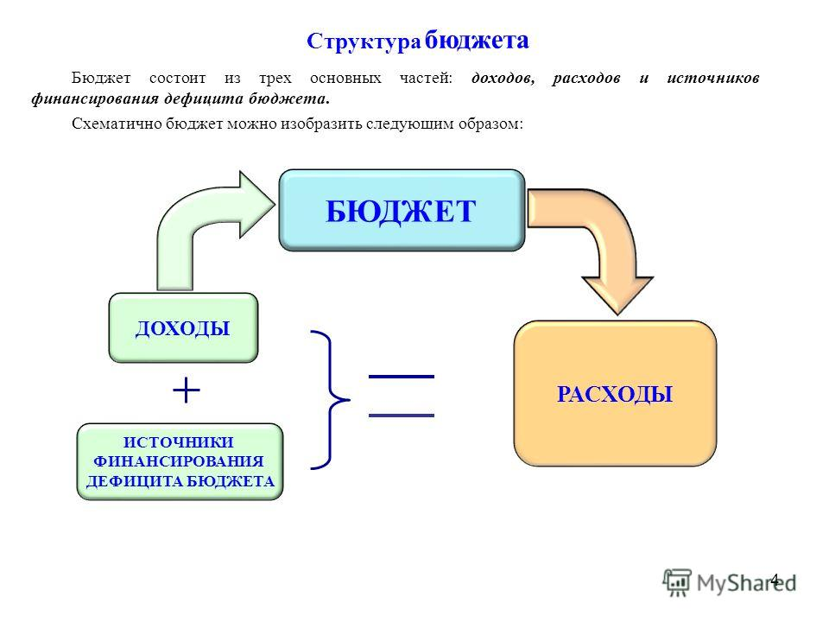

РАСХОДЫ
Расходная часть бюджета муниципального района за 2022 год исполнена в сумме 915 515,641 тыс. рублей, в том числе:
- общегосударственные расходы 61 827,795 тыс. рублей,
- национальная безопасность и правоохранительная деятельность – 5 102,141 тыс. рублей;
-национальная экономика 61 159,608 тыс. рублей;
- жилищно-коммунальное хозяйство 10 054,522 тыс. рублей;
-образование 569 593,334 тыс. рублей;
-культура 83 144,884 тыс. рублей;
-социальная политика 22 478,391 тыс. рублей;
-физическая культура и спорт 133,258 тыс. рублей;
-обслуживание муниципального долга 12,516 тыс. рублей;
-межбюджетные трансферты 102 009,191 тыс. рублей.
В общем объеме расходов бюджета расходы на заработную плату и фонды исполнены в сумме 543 658,917 тыс. рублей или 59,38 % от общего объема расходов.
Расходы на коммунальные услуги составили 99 487,540 рублей, или 10,87% от общего объема расходов.
На исполнение муниципальных программ направлено 8 440,058 тысяч рублей.

С уважением
Комитет по финансам администрации муниципального района "Петровск-Забайкальский район"

г. Петровск - Забайкальский ул. Горбачевского, 19 т. 2-18-94

